Снегоочиститель с автономным двигателем UTV 300
Снегоочиститель UTV 300 - чрезвычайно эффективное устройство для расчистки снежных завалов большой высоты, уширения проезжей части дорог, а также погрузки снега в транспортные средства.

Рабочий орган двухступенчатого типа, состоящий из горизонтально
расположенной фрезы и метателя, который отбрасывает разработанный фрезой снег.

Привод фрезы и метателя имеют систему защиты металлоконструкций от повреждения, в виде предохранительных устройств, устанавливаемых в приводах.

Наличие гидрообъемного регулируемого привода позволяет осуществлять независимый подвод энергии к механизмам рабочего органа с максимальной эффективностью.
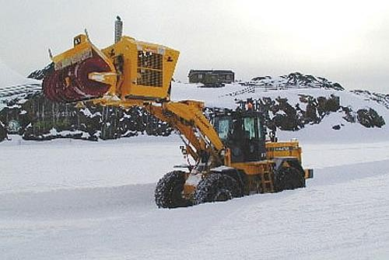

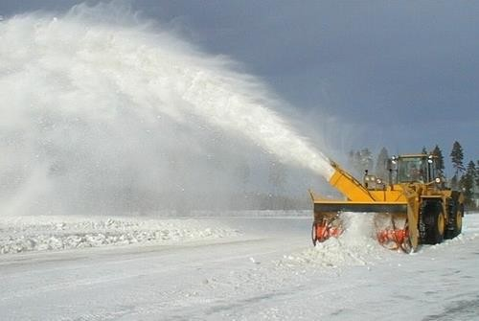

Преимущества

- Для снежных завалов большой высоты
- Надёжность
- Высокая эффективность

Технические характеристики

Мощность автономного двигателя, кВт (л.с.) | 200 (300) при 2100  об./мин.
Диаметр фрезы, мм | 900
Диаметр метателя, мм | 1170
Ширина рабочей зоны, мм | 2700
Высота разрабатываемого слоя снега (по рабочему органу), мм | 1300
Вес, кг | 4200
Привод | механический

Производительность, т/час | 2000
Дальность отброса, м | 25-35

Страна производитель: Китай Срок поставки: 6-8 недель

Сообщите решение о приобретении удобным для Вас способом

